Generalforsamling 28. februar 2024

Talepapir til Ringkjøbing Landbobank generalforsamling onsdag 28. februar 2024
Tak for ordet, og tak for, at vi fortsat fysisk kan mødes til generalforsamling. Det er der jo også andre end mig der synes er rart, derfor det flotte fremmøde her til generalforsamling i Landbobanken. Det er noget ekstraordinært, som man ikke ser mange steder!
Tillykke til direktion, bestyrelse og alle medarbejdere for endnu en gang, at have præsteret et særdeles flot resultat.
Mit navn er Ove Jensen, og det er mig der igen i år repræsenterer Dansk Aktionærforening, som varetager små og mellemstore aktionærers interesser og arbejder for en god aktiekultur i Danmark. Aktionærforeningen har ca.18.000 medlemmer, hvoraf rigtig mange, ligesom jeg selv, er aktionær i banken.

2023 blev igen et rigtigt godt år for banken, rigtig mange ting er igen gået op i en højere enhed, så der er også i år, særdeles mange ting I fortjener stor ros for:
Med et resultat efter skat på over 2.1 milliarder kr. og en forrentning af egenkapitalen på 22% leverer Landbobanken igen i år, et særdeles flot og ”enestående resultat”,
Det samme kan siges om udviklingen i bankens omkostningsprocent, som selvom den var meget lav i forvejen, igen er faldet fra 31 % til 25%, hvilket også er et superflot resultat, og som ud fra det, som vi ellers ser, ligger i en liga helt for sig selv.
Set hen over årene har aktiemarkedet også kvitteret særdeles positivt for bankens udvikling, som det fremgår af Regnskabsberetningen, ”så har en investering i bankens aktier primo 2001 med aktiekursen pr. 31 december 2023 inklusive udbetalte udbytter til og med regnskabsåret 2023 i gennemsnit givet et årligt afkast på 19%”. Resultatet er ekstra flot og tilfredsstillende, specielt sammenlignet med andre danske banker i top5.
Udlodningsprocenten øges fra 65 til 84, hvilket er særdeles tilfredsstillende. Det sker med et kontant udbytte på 10 kr. pr aktie, svarende til 275 mio.kr. og en fordobling af aktietilbagekøbet til 1.525 mio. kr. hvilket selvfølgelig også er særdeles tilfredsstillende.
1.Men har bestyrelsen i den anledning overvejet, om det ville være bedre for aktionærerne, med et højere kontant udbytte, end aktietilbagekøb, på grund af den høje kurs/indre værdi?
Formand Martin Krogh Pedersen svarer: Til Dansk Aktionærforening, også tak til dig, Ove for de pæne ord. Du spørger først til fordeling mellem kontantudlodning og tilbagekøb, som jeg omtalte i min beretning og John også omtalte, så forhøjer vi jo vores udlodningsprocent fra 65 til 84%, og det gør vi bl.a. fordi, hvis ikke kan bruge pengene ja til noget bedre vækst, så skal de tilbage til aktionærerne, vi ser helt klart aktietilbagekøb, som den mest fleksible og den mest effektive instrument, som mange aktionærer også sætter stor pris på, fordi det er det mest skatteoptimale, og det gælder uanset om man er dansk investor eller man er udenlandsk investor. Selvfølgelig er der også en grænse for, hvor dyr en aktie den må blive og det har vi selvfølgelig regnet på, på forskellig vis, men som vi ser lige nu, så vurderer vi egentlig ikke lige nu, at vi har nået en pris pr aktie, hvor det ikke kan betale sig at købe tilbage. Det er altså reglen at vi fortsat vil fortsætte med kontantudbytte og aktietilbagekøb.
I 2023 var der store rentestigninger, som medførte, at bankens rentemarginal er blevet ekstraordinær høj,
2.Hvad er bankens forventninger til 2024, vil der her ske en indsnævring igen, enten med rentefald, eller højere indlånsrenter?
Formand Martin Krogh Pedersen svarer: Så spørger du til forventningerne til renteudviklingen. Det er jo selvfølgelig bankens forventninger at rentekurven falder løbene i 2024 i vores budgetter, helt konkret har vi budgetteret med et rentefald på mellem 75 og 100 basispunkter. Men som John Fisker også har gjort opmærksom på, så tror vi, trods det faldende renteniveau, egentlig, at vores nettorenteindtægter i 2024 vil komme til at stå lige i forhold til 2023, bl.a. på grund af væksten i indlån.
Vi kan også konstatere at banken i forskellige undersøgelser og målinger klarer sig særdeles godt og igen er kommet ud med nogle meget tilfredsstillende placeringer, bl.a. vedrørende kundetilfredshed, image og omdømme, og kåringen som Årets Bank igen. Så også et stort tillykke med de mange flotte placeringer.
Efter den megen og velfortjente ros, er der stadig områder, hvor banken fortsat hænger lidt fast i historien, og det derfor kniber med, at banken helt lever op til de professionelle, nutidige standarder, som anbefalingerne i seneste ”Redegørelse for God Selskabsledelse 2023” de er. Hvor alle fortsat ikke følges fuldt ud. Det har ATP også tidligere gjort opmærksom på.
Jeg kan af redegørelsen se, at bestyrelsen har haft en drøftelse af tingene, og kommet frem til, at der er et af områderne, nemlig valgperioden for både repræsentantskab og bestyrelse, der bliver ændret fra 4 til 2 år.
Det er da et stort skridt i den rigtige retning, så det kan vi kun være tilfreds med og håbe på, at banken vil have fokus på, at I fortsat ikke helt er i mål endnu.
Men når banken nu er ved at få tilpasset sig til nutidens krav, er der et punkt, jeg også tidligere har gjort opmærksom på, hvor banken er kommet helt ud af trit med udviklingen i samfundet, nemlig bankens aldersgrænse på 67 år. Den findes ikke længere i anbefalingerne i God Selskabsledelse, fordi tiden er løbet fra den, bl.a. med en højere pensionsalder m.v. Jeg ved godt, at det kan være en nem måde, at bruge reglen til at sørge for, at der sker en løbende udskiftning i repræsentantskab og bestyrelse. Selvfølgelig skal alle der sidder der, kunne bidrage med noget. Men det er jo ikke aldersbetinget, hvem der kan det, der kan både være nogle der ikke længere bidrager med noget, selvom aldersgrænsen langt fra er nået, og så kan der være andre, der langt efter pensionsalderen fortsat vil kunne bidrage med særdeles meget.
Jeg er i flere år kommet rundt til generalforsamlinger i 5 af de 6 største børsnoterede banker i Danmark, og kan her konstatere, at Landbobanken er den eneste der stadig fastholder den regel, selvom den både er ”aldersdiskriminerende” og utidssvarende.
Jeg kan læse, at bestyrelsen har nogle procedurer for evaluering af arbejdet i både repræsentantskab og bestyrelse, så det bør kunne ske på en professionel og tidssvarende måde, uden, at en aldersgrænse bør have nogen betydning. Netop en bank som Landbobanken, der må formodes også at have en del kunder over 67 år, herunder formodentlig også en pæn del af jeres Private Banking kunder, kan det kun være et dårligt signal at sende til dem?
Der er jo heller ingen øvre aldersgrænse for om man kan være aktionær i Landbobanken eller ej?
Jeg ved jo godt vi er i Vestjylland, og det engang imellem kan være nødvendigt at tage små skridt, når ændringer skal ske.
3. Men hvornår bliver det tiden for, at alderskriteriet også vil blive afviklet i Landbobanken?
Formand Martin Krogh Pedersen svarer: Sluttelig så spørger du til en af de rigtige vanskelige ting, det er det her med aldersbestemmelser. Det kan man jo have mange meninger om, hvis du kigger på min hårfarve, vil du nok tro, at jeg vil være mere motiveret til at snakke herom i dag, end jeg var for 2 år siden, men nu er det ikke regler, der skal laves for min skyld, men for bankens ve og vel´s skyld. Repræsentantskabet og bestyrelsen har faktisk den helt faste holdning, at de medlemmer der sidder i allerøverste organer, det er ledelse, bestyrelse og repræsentantskab, de skal være erhvervsaktive og dermed spille ind med de forskel-lige kompetencer og den viden de opnår i deres forskellige erhverv rundt omkring. Det er sikkert at sprede viden i bestyrelsen og repræsentantskabsmedlemmer, der kommer rundt til de mange forskellige virksomhe-der i dagligdagen både i Danmark og udlandet, det giver en fantastisk dynamik i samarbejdet. Jeg er ikke sikker på, at jeg helt deler din præmis om, at vores kunder som eksempel, skulle synes mindre godt om banken, fordi vi kræver at alle beslutningstagere er i den erhvervsaktive alder. Jeg har stor respekt for den viden der også er hos folk, der er nået ind i pensionsalderen, vi tror bare på, dynamikken er størst, hvis man samtidig sikrer, at man er erhvervsaktiv, det er der masser af mennesker der er også over 67, men der er også masser af dygtige mennesker under 67. Så indtil videre kører vi videre med den grænse vi har på 67 år, som også er den officielle pensionsalder i Danmark, men jeg vil gerne love dig, at vi fortsat løbende vil drøfte det, og jeg kan heller ikke andet end tro, at den kommer til løbende at stige i fremtiden.

Med håb om, at 2024 igen må blive et godt år for Landbobanken vil jeg ønske bestyrelse, direktion og medarbejdere, held og lykke med arbejdet med at skabe nogle gode resultater, til gavn og glæde for såvel kunder, som aktionærer

Tak for ordet og jeres opmærksomhed.

Generalforsamlingen var i år igen fysisk med ca. 1900 deltagere, ligesom den sædvanlige spisning efter generalforsamlingen også var der igen.

Generalforsamlingen forløb planmæssigt, formanden gjorde det som sædvanlig meget godt og aflagde en informativ og god beretning. John Fisker havde ligeledes en særdeles grun-dig gennemgang af regnskabet, og om forventningerne til det nye år. Selvom der igen i år var vedtægtsændringer m.v. på dagsordenen, så foregik alle afstemninger igen ved håndsoprækning.

Udover beretning og regnskab var der et indlæg fra ATP, og indlægget fra undertegnede på vegne af DAF.

Formand Martin Krogh Pedersen takkede for mit indlæg, og for de pæne ord og roser om banken. Han gav også igen i år fyldige svar, som står under spørgsmålene.

Der var igen i år en videooptagelse af generalforsamlingen, som der er et link til her: Ordinær generalforsamling 28. februar 2024 on Vimeo

Der blev også taget nogle billeder, som har været lagt op på hjemmesiden, herunder et af mig på talerstolen, som er indsat nedenstående.

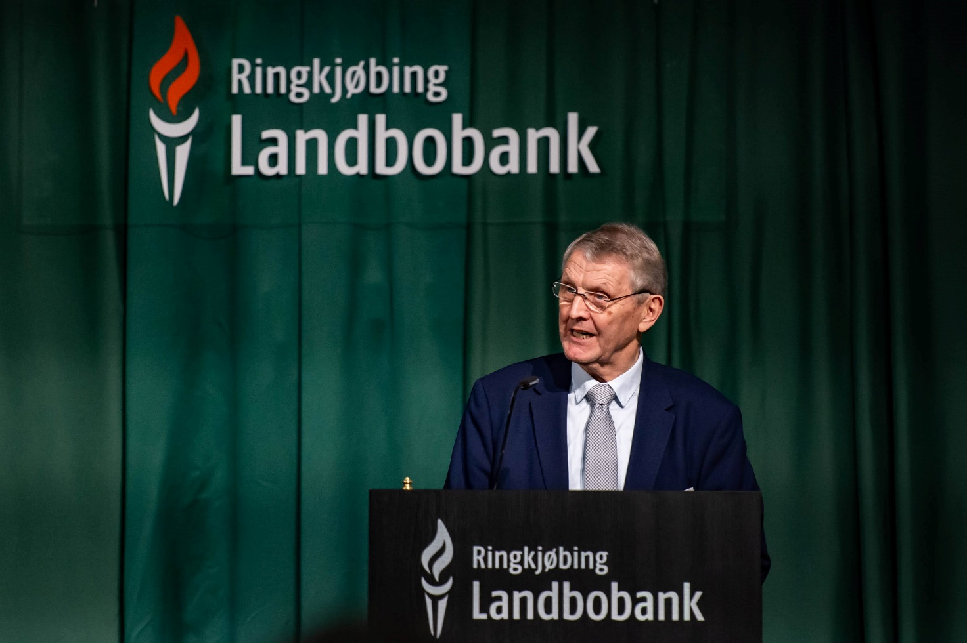 I

